【石油观察家】刘毅军：对于完善中国居民用气价格机制的思考

文 | 刘毅军

**摘要**

中国天然气产业链已进入快速发展阶段，天然气价格形成机制也随之不断演变和完善，其中居民用气价格在我国则极为敏感。为发挥价格在资源配置中的作用，对中国居民用气价格机制进行了梳理。结果表明：①居民用气价格机制是天然气价格市场化改革整体的组成部分之一，2013年6月以前二者基本相互适应，之后则相互脱节，完善、改革的大方向是要使前者适应后者，完善居民用气价格机制有利于推进天然气价格市场化改革；②中国天然气价格市场化改革仍将处于中级阶段，目前有谋划高级阶段内容的举措；③完善居民用气价格机制是一项长期的任务，耗时估计在10年左右；④居民用气价格机制目前面临着一些突出的问题—— 非居民用气与居民用气价格的“双轨制”、民用气阶梯定价落地制度难以适应气价市场化、居民用气的上游价格多年未调整有可能引发多重矛盾的叠加爆发。完善居民用气价格机制的对策包括：①居民用气价格机制要与天然气价格市场化统筹设计，抓好价格联动机制建设；②加大居民用气上游价格可变动的制度安排；③注意运用“窗口期”机遇，化解居民用气价格“交叉补贴”的历史问题；④逐步调整供气调峰代价的承担主体，完善调峰代价分担机制；⑤推动居民用气价格机制改革试点。

**关键词** 中国 天然气 居民用气 价格 形成机制 改革 阶梯定价 价格联动

以2004 年底西气东输一线工程全线正式商业运 营为标志，中国天然气产业链进入了快速发展阶段。根据天然气资源勘探开发程度、天然气管网等基础设施完善情况、天然气市场发育情况等信息推断，该阶段会再持续10年左右。期间，天然气产业链结构会经历剧烈的变化，天然气价格形成机制也会不断演变。为发挥价格在资源配置中的作用，从2013年6 月起，中国将居民用气价格单独处理，转而集中加快推进非居民用气价格的市场化，但在推进过程中也暴露出了不少的矛盾。2017年5月，中共中央、国务院印发了《关于深化石油天然气体制改革的若干意见》，提出进一步完善居民用气定价机制；2017 年11月，中华人民共和国国家发展和改革委员会（以 下简称国家发改委）颁布了《关于全面深化价格机制改革的意见》，再次明确了要完善居民用气价格机制。为此，笔者对中国居民用气价格机制进行梳理并提出完善对策。

**01**

**中国天然气价格市场化形成机制的改革历程**

天然气价格市场化是指天然气价格由市场力量 自身作用而形成，目的在于充分发挥价格在资源配置中的作用。按照价格的形成机制、价格的作用力度、 价格的作用范围、政府干什么、价格的相关性（市场统一性、开放度）等指标，可以将其划分为3个阶段：初级阶段、中级阶段和高级阶段。初级阶段主要指政府开始放松对天然气价格的管制，尝试发挥价格的作用；到了高级阶段，天然气价格由竞争型产业链结构形成，特别是天然气交易中心将发挥关键作用，其中天然气定价中心[5]则是最高级形式。

**1.1 天然气价格市场化的初级阶段**

天然气产业链进入快速发展阶段前，天然气价格市场化处于初级阶段，其特征表现如下：

（1）天然气产业链引入阶段（1956—1997年）。此间，相关部门主要对产业链的井口价格进行规制，并强化以市场信号引导生产商的决策。其中，1987年对井口价格推行了计划内、外“双轨制”的价格机制；1992年针对不同用户推行的分类定价，在当 时则是价格市场化的举措；1997年对老的管线运输按里程收费，开始探索对管道价格规制的方法。

（2）向天然气产业链快速发展过渡期（1997—2004 年）。此间，相关部门对产业链的规制重点由出厂价格转向管输价格。1997年在陕京一线开始实行输气管道运价“新线新价、一线一价”政策。此时，地方政府对配气终端气价进行直接管制，而不是仅对城市配气费用（价格）进行管制。

**1.2  天然气价格市场化的中级阶段（上）——政府模拟市场**

天然气产业链进入快速发展阶段后，天然气价格市场化处于中级阶段。从2005年底开始，中国明确要全面推进天然气价格市场化，中国天然气价格形成机制主要经历了从出厂环节建立“理想起步价”到省级门站环节建立“理想起步价”，推动了价格形 成机制改革的进程。其特征[6]表现如下：

（1）从出厂环节建立“理想起步价”，推进价格形成机制改革。2005年12月23日，国家发改委发出通知，提出了改革中国天然气出厂价格形成机制的设计。这一设计至关重要，它开启了从出厂环节逐步提高天然气价格，建立“理想起步价”，进而谋求与可替代能源价格挂钩联动，其改革设计的基调是政府模拟市场。此后，由于预期天然气价格将不断上涨，在用气端，很多地方政府开始探索天然气销售价格与天然气产业链上、中游价格的联动机制，其中又以居民用气价格联动机制的建立最为敏感和复杂。

（2）对出厂环节建立“理想起步价”的坚持。2008年以后，天然气价格形成机制改革备受关注，经过一年多的激烈争论和等待，国家发改委在2010年5月31日发出通知[8]，其核心仍是提高国产陆上天然气出厂基准价格；将2005年底起实行的一、二档出厂基准价格加权并轨，取消价格“双轨制”。这总体上坚持了走天然气出厂价格最终通过市场竞争 形成的目标轨迹。这次提价幅度较大，国产陆上天然气出厂基准价格由925元/103m3提高到1155元/103m3，提价幅度为24.9%。通知提出：研究推行差别气价政策，用气量季节差、峰谷差较大的城市，可以研究推行天然气季节性差价、峰谷差价和可中断气价等差别气价政策。部分地区也开始进行差别气价政策的探索，如辽宁省沈阳市从2010年11月1日起，在冬季气源紧张时，对工商业用天然气价格可采取上浮20%的临时调控措施。2006年起，对天然气出厂基准价格逐步提高的宣示及实施，激发了地方政府建立下游与上、中游价格的联动机制，2010年7月国家发改委办公厅还发文推动联动机制的建立。

（3）省级门站环节建立“理想起步价”的试点。2011年底，国家发改委在广东省和广西壮族自治区进行天然气价格形成机制改革试点，按“市场净回值”方法确定天然气最高门站价格，并实行动态调整机制，同时放开页岩气、煤层气、煤制气等非常规天然气出厂价格，实行市场调节。较之于以前，此次改革的重大变化在于：①天然气价格管理由出厂环节调整为省级门站环节，实行最高上限价格管理；②选取上海市场（中心市场）作为计价基准点，建立中心市场门站价格与可替代能源价格挂钩机制；③可替代能源品种改为燃料油和液化石油气（LPG），权重分别为60%和40% ；④以中心市场天然气门站价格为基础，考虑天然气市场资源主体流向和管输费用，并兼顾广东和广西经济社会发展水平，以此来确定两省（区）的天然气门站价格。

（4）省级门站环节建立“理想起步价”制度的推出及推进。2013年6 月28 日国家发改委发布《关于调整天然气价格的通知》，其要点在于：①针对国产陆上天然气、进口管道天然气，将广东、广西试点的天然气价格管理由出厂环节调整为门站环节的办法推向全国。②推出区分存量气和增量气的价格调整方案，增量气门站价格按照广东、广西试点方案中的计价办法，一步调整到2012年下半年以来可替代能源价格85%的水平，并不再按用途进行分类；存 量气门站价格适当提高；存量气价格分步调整，力争“十二五”末调整到位。③页岩气、煤层气、煤制气出厂价格，以及液化天然气气源价格放开，由供需双方协商确定，需进入长输管道混合输送并一起销售的，执行统一门站价格；进入长输管道混合输送但单 独销售的，气源价格由供需双方协商确定，并向管道运输企业支付运输费用。④居民用气价格不作调整。2014 年8 月10 日，国家发改委再次宣布将非居民用存量气最高门站价格提高400元/103m3；与之前不同，本次化肥用气调价措施暂缓出台。2015年2月28日，借助于2014年下半年国际油价大幅下降、短期反弹乏力的有利时机，国家发改委第三次宣布，增量气最高门站价格降低440元/103  m3，存量气最高门站价格提高40元/103  m3（广东、广西、海南、重庆、四川按与全国衔接的原则安排），按计划实现价 格并轨；同时，放开天然气直供用户（化肥企业除外）用气门站价格，由供需双方协商定价，进行市场化改革试点；化肥用气不区分存量气和增量气，价格在现行存量气价格基础上适当提高，提价幅度最高不超过200元/103 m3 。

经过近10 年的努力，在省级门站环节非居民用气暂时建立了天然气的“理想起步价”，在替代能源的选择上，采用了更有利于天然气生产商的方案，整个改革的基调是政府模拟市场。同时，放开了页岩气、煤层气、煤制气出厂价格，液化天然气气源价格， 以及天然气直供用户（化肥企业除外）用气门站价格， 由供需双方协商确定。

**1.3  天然气价格市场化的中级阶段（下）——力图快速放开气源价格和销售价格**

（1）谋划快速放开气源价格和销售价格。2013年11 月15 日发布的《中共中央关于全面深化改革若干重大问题的决定》，透露出以天然气产业链结构改革（又称体制改革）推动天然气价格市场化走向的迹象，提出根据不同行业特点实行网运分开、放开竞争性业务，推进天然气价格改革，放开竞争性环节价格，政府定价范围主要限定在网络型自然垄断环节。特别是2015 年3 月，《关于进一步深化电力体制改革的若干意见》的发布，推动天然气产业链结构改革和加快天然气价格市场化改革的信号更加明确。2015 年10 月15 日发布的《关于推进价格机制改革的若干意见》明确指出：“2017 年，竞争性领域和环节价格基本放开，政府定价范围主要限定在重要公用事业、公益性服务、网络型自然垄断环节”“尽快全面理顺天然气价格，加快放开天然气气源和销售价格”。鉴于实践中的困难，将“深化非居民用天然气价格市场化改革，适时放开气源价格和销售价格，完善居民用气价格机制” 的时限延迟到了2020 年。

（2）加快放开气源价格和销售价格步骤。为实现放开气源价格和销售价格，政府价格管理部门加快了推进步骤：2015 年11 月18 日，国家发改委通知提出 ：非居民用气最高门站价格降低700 元/103m3 ；将非居民用气由最高门站价格管理改为基准门站价格管理；降低后的最高门站价格水平作为基准门站价格，供需双方可以基准门站价格为基础，在上浮20%、下浮不限的范围内协商确定具体门站价格。2016年和2017年，政府价格管理部门出台了一系列政策，以加快天然气产业链价格改革的步伐。上海石油天然气交易中心经过试运行，已于2016 年11 月26 日正式运行；重庆石油天然气交易中心也在准备试运行。另外，所有进入上海、重庆石油天然气交易中心等交易平台公开交易的天然气价格均由市场形成。

**02**

**中国居民用气价格机制的形成历程**

**2.1    民用气价格调整及联动机制建立的艰难历程**

从2005年底开始，中国明确提出要全面推进天然气价格市场化，至2010年底，陆上天然气出厂价格涉及民用气的调整已达两次。受此影响，对出厂基准价格逐步提高的宣示及实施，激发了地方政府建立下游民用气价格与上、中游价格的联动机制，2010年7月国家发改委办公厅还发文推动联动 机制的建立。以北京市为例，对2005年天然气上游价格的上涨，直到2016 年底才走完价格听证程序，2007年4月1日起，才实施上调民用天然气销售价格，并建立天然气上下游价格调整联动机制，但这一联动机制并没有真正被执行。对2010年天然气上游价格的上涨，北京市是2010年10月底通过重新召开价格听证会，2012 年12 月1 日才再次调整民用天然气销售价格[28]。就联动机制而言，中国内地比较主动的城市为成都，2006年2 月21 日“成都市居民生活用气价格调整申请方案听证会”通过的“建立成都天然气顺价调整机制”，成都市物价局2008 年 制定了《居民生活用气销售价格顺调工作试行办法》， 价格联动机制启动及时、规范，但仍然缺乏明确的联动公式。

居民用气价格调整落实比较困难的城市是长春，2010年11月16日已发出公告，拟于当年12月下旬举行上调民用燃气价格听证会，受国家领导人“保持天然气价格稳定”，以及国家发改委电报要求暂时冻结天然气等调价方案出台的影响，只能再寻时机。再等到窗口期，2013年2 月25 日才开完听证会，等走完审批程序，正好赶上国家发改委对“4月起我国天然气价格将大幅上涨”辟谣表态。如呼应国家发改委的表态，则可能使打开的调价窗口期再次关闭，而长春市2元/m3 的民用天然气价格自1996年确定后一直未变，长春市政府顶住压力，于2013年3月1 日宣布，从4月1日起上调民用天然气价格。其中在听证方案中并未出现民用气价格联动机制。

还有在听证方案中试图建立民用气价格联动机 制，但在价格听证环节被否决，如宁夏回族自治区2012 年4月20日在银川组织召开了全区民用天然气 价格调整听证会，结果被认为建立上下游联动机制时机不成熟，部分与会者对联动机制提出了异议，提出将来再调整民用天然气价格还应召开听证会。由此说明当时建立此机制尚未达成共识。

从民用气价格联动机制的建立历程可以看出，天然气上游价格的上涨是居民用气价格调整和建立 联动机制最关键的动因，由于各地情况差异巨大、涉及地方治权，其中制约因素众多、进展缓慢，价格联动机制的建立不平衡，具体机制细节差异较大，已建的制度呈现多样性、不规范、执行有条件、甚至拖延不执行等。即便是如此，陆续建立起来的民用气价格联动机制接下来又重回“冷宫”。

**2.2    居民用气阶梯价格制度**

随着天然气价格市场化改革的深入，2011 年后，为突破居民用气提价难题，政府开始探索居民用气阶梯定价办法，2012年开始加快探索步伐。从省一级看， 当时主要有3种做法：第一种，在省一级范围试图整体推进，制定全省统一的试行指导意见，各地分别听证后实施，以河南、湖南省为代表，前者于2011年12 月10 日起开始试行；第二种，在省一级范围有试行的整体安排，但无统一指导意见，选择重点地区优先试行，各地分别制定自己的方案，以江苏省为代表，2012年8月起在主要地区陆续开始对各自方案召开听证会；第三种，在省一级范围没有试行的整体安排，由省内各地根据自身情况，自愿推进，以四川省都江堰市、湖北省武汉市为代表，前者于2012年3月1日起开始试行。从居民用气阶梯价格制度看，在中国北方，用气的一个“大头”是采暖。用相对低价的煤炭供暖是北方长期形成的习惯，与福利是连在一起的，现在突然让居民用贵一些的天然气，并且采暖费用还得按阶梯算，北方的居民很难接受，可以发现当时北方几乎都没有推行阶梯气价；而在中国南方，采暖季节较短，天然气供暖需求主要集中在追求较舒适生活的家庭，这些家庭较容易通过用气量被区分出来，承受能力也相对较高，能承担气价上涨带来的成本，关键是对采暖没有形成是普遍享有的“福利” 观念，而是把燃气采暖视为一种新增加的高消费项。因此推行阶梯气价南方较北方要更顺利。居民用气阶梯价格制度的推行必须照顾到上述地区差异。

因为上述的独特原因等，晚于居民用电、用水的全国性天然气阶梯价格制度指导意见，国家发改委直到2014年3月20日才推出。《关于建立健全居民 生活用气阶梯价格制度的指导意见》中的前3项内容为：①按照满足不同用气需求，将居民用气量分为三档。②各档气量价格实行超额累进加价，其中：第一档气价，按照基本补偿供气成本的原则确定， 并在一定时期内保持相对稳定；第二档气价，按照合理补偿成本、取得合理收益的原则制定，价格水平原则上与第一档气保持1.2 倍左右的比价；第三档气价，按照充分体现天然气资源稀缺程度、抑制过度消费的原则制定，价格水平原则上与第一档气保持1.5 倍左右的比价。③各地可结合当地气候、采暖用气需求等实际情况，单独制定独立采暖用气阶梯价格制度，也可综合考虑采暖用气和非采暖用气情况，将独立采暖用气纳入统一阶梯价格制度。按照统一部署，2015年底前所有已通气城市均应建立起居民生活用气阶梯价格制度。今后凡制定或调整居民用气销售价格的城市，要同步建立起阶梯价格制度；已实行阶梯气价的城市，则要根据本指导意见进一步完善相关政策。

**03**

**中国居民用气价格机制存在的问题**

**3.1  只是高气价、高涨价等预期的过渡制度，缺乏后续安排，出现新的“双轨制”**

从国内外的实践结果来看，推行阶梯价格的目的，是当短期内能源价格大幅上涨时，最大限度地化解上涨对使用者带来的影响。2013年3月，由于天然气将提价的消息走漏，曾引发全国多地居民排队抢购天然气的现象。同年6月中国政府决定加快推进天然气与替代能源的合理比价关系时，当时正处于高油价期，从油气比价关系看，天然气价格在中国国内的用户端每立方米至少要上调1元人民币，这还没包括居民用气的配气和调峰费用。为此，将非居民用气与居民用气价格加以区分，对居民用气价格不做调整。以存量气为例，连续3 年上调气价，当2015 年2 月决定实现存量气与增量气价格并轨，在省级门站环节建立“理想起步价”时，使得原本就存在的对居民用气价格的“交叉补贴”问题异常突出。根据测算，美国居民气价与工业气价的比值，随着季节的变化，比值在1.2～5.0之间波动，2010年前均值为2.0，2010 年后均值上升为3.0（图1）；而中国当时主要城市的居民气价与工业气价的比值在0.66 ～ 0.71。也就是说，消灭了非居民用气价格的“双轨制”，却出现了非居民用气与居民用气价格的“双轨制”。

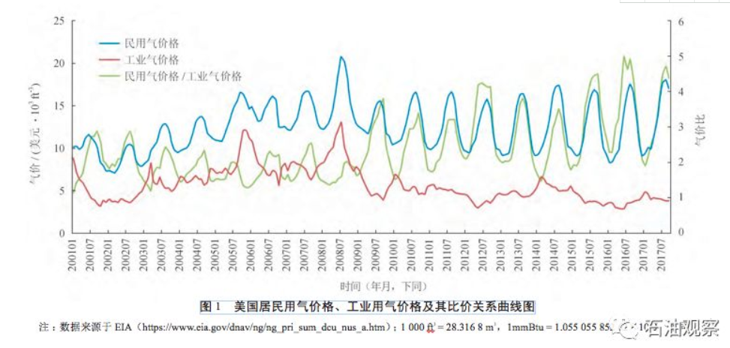

中国就是在这样一个“双轨制”条件下，推动建立起居民用气阶梯价格制度的。以一档气为例，要求气价按照基本补偿供气成本的原则确定，并在一定时期内保持相对稳定。可以说，按照指导意见建立的居民用气阶梯价格制度包含着明显的过渡特征。即使如此，也是在国务院的督办下，居民用气阶梯价格制度才勉强在全国建立起来，以山东省聊城市为例，2015 年10 月20 日就召开了居民阶梯气价听证会，2016 年12 月30 日才下发通知，于2017年1月1日起执行居民用气阶梯价格制度。

**3.2   各地民用气阶梯定价落地制度难以适应气价市场化**

从各地民用气阶梯定价落地制度来看，以长春、天津、北京市为例，执行居民阶梯气价时间依次为：2016年2月1日、2015年11月1日、2016年1月1日，其相关情况如表1～3 所示：

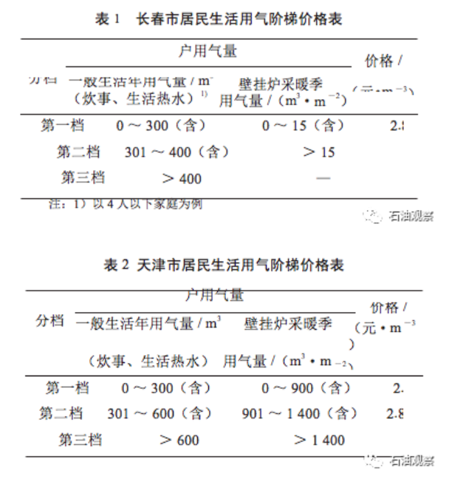

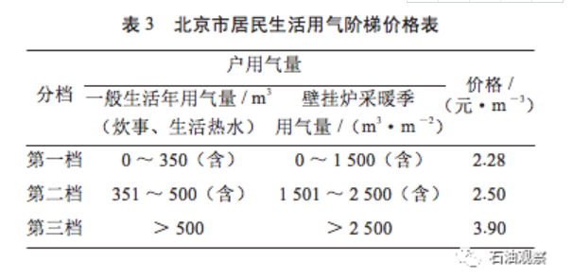

从上述3地的情况可以看出，一档气的一般生活用气部分的每户年用气量最高可达300m3，北京市甚至高达350m3；家庭人口多，气量可以再按人增加；对壁挂炉自采暖用气，每户年用气量额外再增 加。以长春市为例，95% 以上的居民家庭用气不增加支出，高于国家指导意见的要求。3地的一档气价格，长春市执行的是2013年3月时调整的价格，天津市执行的是2013 年10 月时调整的价格，北京市执行的是2012年12月时调整价格。实际上，那次价格调整均与2010年5月上游价格的上调有关，尽管跟进调整时间滞后，但都跟进了。也就是说居民用气价格，一档气量范围内的价格2012年或2013年后未再调整过。这与近几年，特别是2014年下半年以来，国际油气能源市场的剧烈变化是严重脱节的。从3地民用气阶梯定价落地制度看，这实际上是居民用气价格长期不动的方案。出现这一情况的原因还在于，中央政府执行非居民用气与居民用气价格的“双轨制”，对居民用气价格未再作任何调整。

从3地民用气阶梯定价落地制度看，针对阶梯定价制度，只有北京市建立了居民生活用气上、下游价格联动机制，长春市和天津市根本没有建立居民生活用气上、下游价格联动机制，对今后上游价格变化，缺乏价格联动传导机制。而且北京市建立的是居民各档用气价格统一按照调整额调整的联动机制，遇有价格上调时，实际上将缩小各阶梯的级差比例。

上述问题的存在说明：各地民用气阶梯定价落地制度难以适应气价市场化的要求，天然气价格市场化改革仍然任重道远。

**3.3   居民用气的上游价格已多年未调整，有可能引发多重矛盾叠加爆发**

目前，居民用气部分约占天然气下游市场份额的20%，大部分门站环节的价格从2010 年上调后就一直没有变化过；主要是2014 年后，由地方政府通过价格听证程序，建立居民生活用气阶梯价格制度，确定了终端居民用气价格水平，其中一档气价格基本上是根据2010 年上游价格调整后的水平确定，此后一直没有变化。当然，对新增用气城市居民用气门站价格按该省（区、市）调整后的（存量气）门站价格政策执行，一档气价格相对稍高。在民用气阶梯定价制度落地过程中，整个产业链的价格传导机制已经受到严重冲击、甚至破坏。另一方面，近年天然气价格市场化的改革步伐明显加快，居民用气与非居民用气价格机制的“双轨制”负面影响越来越大；特别是随着国际油气价格的回升（图2），“交叉补贴”重新突出，居民用气不承担“调峰费用”，用户“交叉补贴”和地区“交叉补贴”将恶化，严重扭曲资源配置。

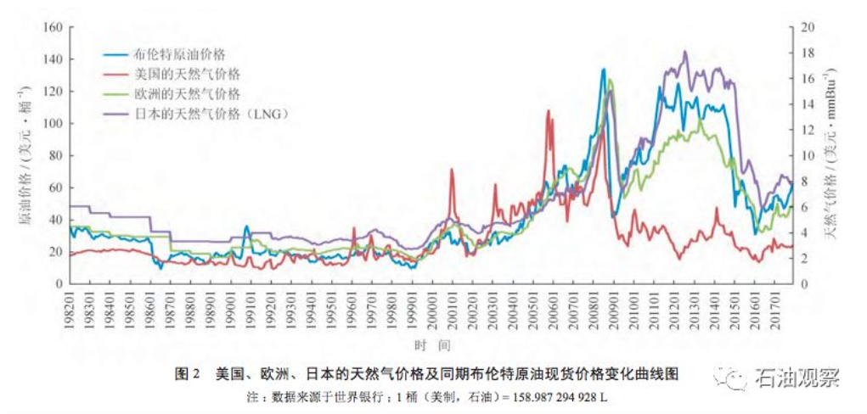

随着国际油价的变化，天然气在能源间的价格竞争力是不断变化的。从图3 可以看出，长期看，尽管2013 年以来天然气价格有所回落，但美国天然气在能源间的价格竞争力比以往历史上却有大幅度的提升，而欧洲和日本则变化不大；短期看，低油价时，天然气价格竞争力减弱，高油价时则相反。同期的中国从2013 年以来，曾连续3 年提高（存量）天然气价格，加之经济发展减速换挡，天然气价格竞争力更是大幅度下降。现在，油价开始企稳回升，经济发展向好，2017 年全国天然气需求量增速重回两位数（华北地区超过20%），而居民用气和“煤改气”数量的持续增加，使得民生用气需求量急速扩大，“交叉补贴”“调峰费用”持续外溢，导致工业、发电等非居民用户的天然气价格竞争力下降，引发深层用气结构性矛盾，影响了天然气产业链的可持续发展。

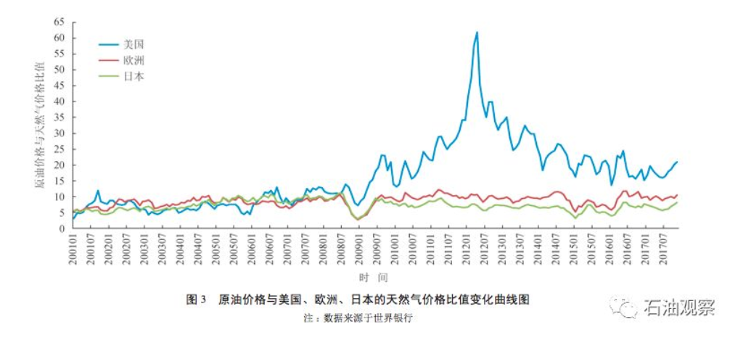

**04**

**完善中国居民用气价格机制的有利 “窗口期”及面临的挑战**

**4.1   有利“窗口期”**

从民用气价格市场化改革的需要来看，目前至少有依次递进的3个问题：①价格缺乏变化；②对其价格严重的“交叉补贴”；③缺乏含采暖的民用气 调峰气价制度。特别是随着加大治理雾霾力度，“煤改气”不断推进，很多煤改气项目改造后，天然气需求具有了民生特征，用气价格受到民用气价格制度的掣肘；在经济下行期，工业、发电等用气对气价敏感度增加，受民用气价格制度的影响，难以降低前者用气价格，民用气价格市场化改革这块“硬骨头” 要尽快啃下来。综合各方面的情况，笔者认为2018年是开始推动这件事的“窗口期”，理由如下：

（1）2018年开始，推出的现有相关制度安排陆续到点或到位。2017年11月，国家发改委《关于全面深化价格机制改革的意见》提出到2020年，“深化 非居民用天然气价格市场化改革，适时放开气源价格和销售价格，完善居民用气价格机制”。2016年10 月推出的《天然气管道运输价格管理办法（试行）》，从2017年1月1日起施行，原来列在管道运输价格中的调峰费用将被取消。2016年10 月《国家发展改革委关于明确储气设施相关价格政策的通知》已明确：储气服务价格和储气设施天然气实施市场化定价。现有相关制度安排陆续到点或到位，因天然气调峰需求产生的天然气价格变化将在市场上显现，并要求加以疏导，而最大的天然气季节性调峰需求就来源于居民采暖用气和大量“煤改气”项目。

（2）国际油气价格处于相对低价期。按照阿格斯的统计，从东北亚的LNG价格看，2013 年，价格介于14.40～19.85美元/mmBtu；2014年，价格介于9.69～20.15美元/mmBtu，市场表现出的是处于大幅下降期；2015年，价格介于6.57 ～10.15 美元/ mmBtu；2016 年，价格介于4.05 ～9.65 美元/mmB- tu；2017 年，价格介于5.45 ～11.30 美元/mmBtu，气价进入低位盘整期。据国际机构的看法，2018年国际油价将在55～65美元/桶徘徊，2019、2020年将有上涨，但仍处于相对低油价期，国际油价即便是向上波动也难回高位。由此看来，国际市场的天然气价格也将处于低位盘整期，对民用气价格引入可变因素，特别是将调峰成本更多引入民用气价是难得的“窗口期”。

（3）相关试点取得了一些经验。按照2015年11月国家发改委对非居民用天然气门站价格的政策，2016年11月在部分地区，天然气供应商对非居民用天然气门站价格采用了上浮定价策略，2017年冬季，天然气供应商对非居民用天然气门站价格普遍采用了上浮定价策略；同时，进入上海石油天然气交易中心 进行市场化交易的天然气数量稳步上升，对于天然气价格的市场化来说，这些都拓展了作用范围和加强了作用强度；2017年引入LNG和管道气的竞价交易， 探索天然气价格市场化形成机制新尝试。2016年11月国家发改委《关于福建省天然气门站价格政策有关事项的通知》也“撕开”了一条口子，福建省的门站也不再区分非民用气与民用气的价格。其实此前， 福建就已经开始了居民用气价格市场化的探索，以厦门市为例，从2016年1月1日起开始执行居民用管道天然气阶梯价格，三档气按1.0︰1.2︰1.5的固定级差比例制定。已分别于2016年8月1日、10月1日和2017年1月1日、3月1日、4月1日、5月1日根据上游进口气价情况6 次调整了居民用气价格，对中国的民用气价格市场化改革做出了有益的探索。

考虑到民用气价格变化主要由上游价格变化拉 动，传导需要时间，即便2018年开始推动，也要到当年下半年才会体现在终端用户头上。从目前的政治、经济形势看，这个时间段节奏安排确实是“窗口期”。

**4.2    面临的挑战**

当然，完善中国居民用气价格机制也面临着较大的挑战，主要来自于以下方面：

（1）多年来，中国一直奉行居民用气低价格的价格政策，居民习以为常，特别是北方传统采暖区，低价格采暖是传统福利的少数仅留“果实”。想要大幅 度削减“交叉补贴”，建立采暖的居民用气调峰气价 制度，居民将面临用气价格的经常波动，特别是需要大幅度提高居民用气成本。对此，图1展示的美国居民用气价格变化规律是一个写照。鉴于中国的用气传统、国家发展观、经济发展水平、地区发展差异， 可以推断，中国居民用气价格相对工业用气价格至少5 年中期内，不可能达到美国的状态。即使政府主动作为，削减“交叉补贴”，建立采暖的居民用气调峰 气价制度很可能是10年左右的长期任务。

（2）2013 年大范围区域性雾霾持续发生后，大范 围“煤改气”成为重要选项，特别是《京津冀及周边地区2017—2018年秋冬季大气污染综合治理攻坚行动方案》[36]的严格执行，使得2017年下半年特别是进入冬季后，北方的空气质量明显好转，大家都见到了严格控煤特别是严控散煤的治霾效果。当然，天然气“气荒”，特别是部分居民生活采暖受到严重 影响，使政府部门的控煤节奏、范围有所放缓。但是，一旦雾霾问题反弹，持续控煤又会重新强化。为配合“煤改气”的推进，2017年9 月19 日，国家发改委推出《关于北方地区清洁供暖价格政策的意见》， 为支持农村“煤改气”，按居民用气价格，严控“煤 改气”采暖用气门站价格和销售价格。

其实，2014 年4月14日，国务院办公厅就转发了国家发改委《关于建立保障天然气稳定供应长效机制的若干意见》，明确除保障民生用气，还要支持推进“煤改气”工程，到2020年累计满足“煤改气”工程用气需求1120×108 m3。大范围“煤改气”工程的实施，将扩大民生相关用气范畴，也要求从气价上支持推进“煤改气”工程。这使得天然气价格市场化的步伐受到限制，特别是增大了居民用气价格改革的难度。

**05**

**完善中国居民用气价格机制的对策**

**5.1    居民用气价格机制要与天然气价格市场化统筹设计，抓好价格联动机制建设**

从天然气价格市场化2005年进入中级阶段以来，在2013年6月前，居民用户与其他用户天然气出厂基准价格多同时、同步调整，只有在2007 年11月曾只对工业用户单独上调过出厂基准价格  ，在上游价格显示出居民用气价格机制与天然气价格市场化分离的迹象，开启“交叉补贴”快车道。受上游价格调整的影响，只是居民用气终端价格在调整节奏更滞后、力度更小，但在国家发改委的督导下，陆续建立起来价格联动机制，配气成本实际上有了“配气价格”的影子，但这是在价格听证过程中被动形成的。沿天然气产业链看，目前的居民用气价格机制中，政府的作用是：市县地方政府管配气价格，很多地方政 府仍直接管居民气价；省级地方政府管省级管道运输价格，偶有统买统卖安排；中央政府管天然气跨省基 干线管道运输价格和部分管道气省级基准门站价格。这其中，通过价格联动这一关键机制，将各环节价格、费用沿天然气产业链传输到居民用气终端价格，基本可以实现居民用气价格与天然气价格市场化同步协调。在2013年6月后，特别是居民用气阶梯价格制度建设过程中，一方面来自上游价格调整动力停滞，另一方面价格联动机制受到冲击、甚至取消。同时，中央政府明确提出配气价格，并以指导意见方式对其进行规范和启动加强监管机制。

居民用气价格机制是整个天然气价格市场化改 革背景下的有机组成部分之一，20% 左右份额的居民用气价格机制将“粘连”非居民用气价格机制，扭曲并干扰非居民用气价格市场化的推进。为此，需要尽快将居民用气价格机制与天然气价格市场化统筹设计，并与后者进行衔接，以防止出现末端梗阻。

**5.2    加大居民用气上游价格可变动的制度安排**

从近10 多年的实践来看，只有上游的天然气价格调整了，才能提供下游居民用气价格联动机制建立和完善的动力。从居民用气价格市场化改革需要看，首先要解决价格缺乏变化的问题，要让门站价格根据市场供求的变化而变动起来。其后才是解决“交叉补贴”、调峰气价制度的问题。从中国当前的情况看，LNG市场主体较多、价格市场化程度高。可以经过竞争，选择优秀的第三方，由其采集LNG 价格信息、编制LNG价格指数、定期发布指数变化信息。根据LNG价格指数测算一定时间段内（如跨年采暖季的4 个月为一个时间段）的移动平均变化情况，据此确定居民用气门站价格调整方向和幅度，按期调整（如4个月）。这种调整的重点是使居民用气价格在门站可以随市场价格行情的变化而定期改变。其基本思路

是实现门站价格的可变动，待条件具备时再逐步提高天然气价格波动的基准水平。通过居民用气门站价格的变动，可以带动建立起价格联动机制。在此之前， 可以利用与替代能源价格联动机制过渡。

从近年的实践来看，居民用气价格有固化的倾向，倒置了完善中国居民用气价格机制需要克服三大问题的循序，使居民用气上游价格上调成了“禁区”，似乎一提上调价格就会影响民生，造成矛盾的 积累和深化；特别是大范围“煤改气”工程的实施，使得民生相关的范围进一步扩大。这就需要政府部门主动作为，突破深层障碍。

**5.3    注意运用“窗口期”机遇，化解居民用气价格“交 叉补贴”的历史问题**

在非居民用管道气基准门站价格制度未退出前，根据替代能源价格、管输价格等的变化情况，下调管道气基准价格时（如2015年11月和2017年9月的做法），可以保持居民用气上游价格不动；上调管 道气基准价格时，可以同步提高居民用气上游价格。通过这种方式，逐步化解居民用气价格“交叉补贴”的历史问题。应该看到，经过2015 年11月的气价调整，“交叉补贴”问题已得到大幅度缓解，以北京市 和上海市为例，调整前居民用气价格与门站价格（代替工业用气价格）的比分别为0.84、0.87，调整后分别为1.14、1.38。即便非居民用管道气基准门站价格制度退出后，对难于一步到位的地区，可以设立民用气上游基准门站价格的过渡制度，通过提高基准门站价格，继续化解“交叉补贴”问题。化解“交叉补 贴”和天然气价格覆盖调峰成本问题，就民用气而言， 是相互关联着的，但化解的方式不同。

在这里，笔者一直反对将居民用气和非居民用气门站价格“并轨”的提法，即使在门站环节，未来两者的价格仍将有较大差距，前者要更高，价格的变化方式和幅度也不同，本不在一个轨上，何来“并轨”。

**5.4    逐步调整供气调峰代价的承担主体，完善调峰代价分担机制**

居民用气及采暖用气需求是产生天然气季节性 高峰负荷的最重要原因。天然气产业链进入快速发展阶段后，以中国北方为主的天然气季节调峰费用逐渐形成由管输环节、天然气生产商、中国南方地区、 天然气工业用户等分担的模式。随LNG价格市场化，冬季保供时，城市燃气配气商采购一部分高价LNG等保供用气，地方政府给予一定财政补贴，由此城市燃气配气商和地方政府也承担了一部分天然气季节调峰费用。这种天然气季节性高峰负荷费用的承担主体多有错位，扭曲了资源配置，也严重加剧了“交叉补贴”。随着居民用气地区范围的扩大、用气量的增加，特别是大范围“煤改气”的推进，天然气季节调峰费用分担模式急需加以改革。从制度设计上，在取消管输环节加入的调峰费用后，要逐步减小天然气生产商、天然气工业用户等分担的调峰费用，增加居民用气及采暖用气户的调峰费用，过渡期可以适当加大财政补贴，完善调峰代价分担机制。这不仅要在民用气价格联动机制上下功夫，而且还要在供热价格联动上建立配套政策、机制。

**5.5    推动居民用气价格机制改革试点**

中国民用气价格机制改革的难点在北方地区，至少要加快开展在该地区的试点工作。现行的非居民用气与居民用气价格的“双轨制”不能是价改“禁区”。2016 年11 月在福建已撕开了一个试点的口子， 其门站也不再区分非民用气与民用气的价格。但就民用气价改而言，福建试点解决的是气价随市场行情的可变问题，而对化解“交叉补贴”和天然气价格覆盖调峰成本问题的帮助则不大，要突破这一难题需要回到北方尝试解决的办法。从选取福建试点过程的情况看，再选某一省试点比较困难，可以在东部沿海地区或东部地区先推开民用气深化价改试点，采用区域差异化办法阶梯推进。

**06**

**结论**

（1）居民用气价格机制是天然气价格市场化改革的整体组成部分之一。2013年6 月前基本相互适应，之后相互脱节。今后，完善、改革的大方向是要使前者适应后者。

（2）中国天然气价格市场化改革仍将处于中级阶段，目前有谋划高级阶段内容的举措，完善居民用气价格机制有利于推进天然气价格市场化改革。

（3）随着天然气价格市场化改革推进，完善居民用气价格机制是一项长期的任务，估计耗时在10年左右。

（4）完善居民用气价格机制目前面临着一些突出问题，但在面临挑战的同时也处于有利的“窗口期”， 要加快启动。

（5）完善中国居民用气价格机制有可供选择的对策。